高三数学复习系列之章节过关训练试题（2）
映射与函数
- 给出函数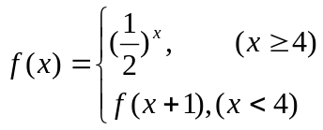，则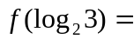（ ）
（A）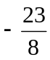 (B) 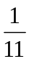 (C) 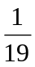 (D) 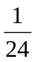
- 下列函数中，值域是（0，+∞）的函数是（ ）
A．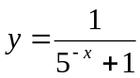 B．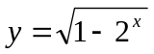 C．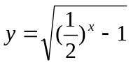 D．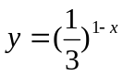
- 已知是定义在R上的奇函数，且为周期函数，若它的最小正周期为T，则
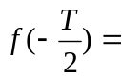 （ ）
（A）0 （B）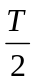 （C） （D）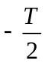
- 已知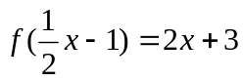，且 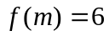，则等于（ ）
（A）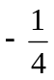 （B） （C）  （D）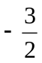
- 已知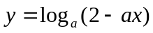在上是的减函数，则的取值范围是（ ）
（A）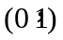 （B）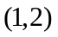 （C）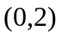 （D）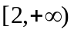
- 已知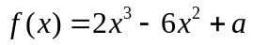（是常数），在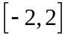上有最大值3，那么在上的最小值（ ）
A．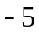 B．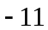 C．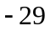 D．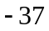
- 如下图所示，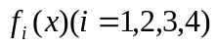是定义在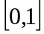上的四个函数，其中满足性质“对中的任意和，任意恒成立”的只有（ ）
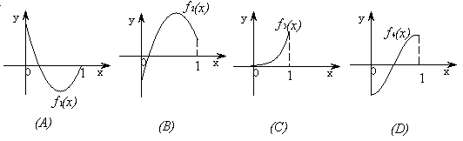
- 点在映射的作用下的象是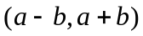，则的作用下点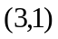的原象为点___________．
- 已知函数在R是奇函数，且当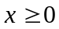时，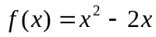，则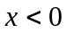时，的解析式为_______________
- 己知：函数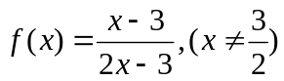,若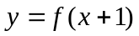的图像是,它关于直线y=x对称图像是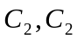关于原点对称的图像为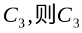对应的函数解析式是 ．
- 若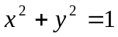，则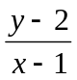的最小值是__________；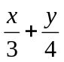的最大值是___________．
- 已知函数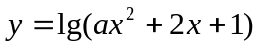的值域为R，则实数的取值范围是_____________．
- 若函数满足关系式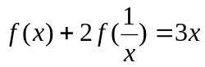，则的表达式为__________．
- 设函数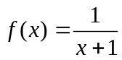的图象为，若函数的图象与关于轴对称，则的解析式为________________．
- 已知是R上的增函数，A（0，－1），B（3,1）是其图象上的两点，则不等式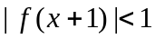 的解集为__________
- 已知偶函数在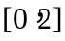内单调递减，若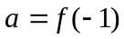，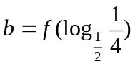，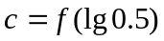，则、、之间的大小关系是_____________
- 已知是偶函数，则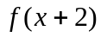的图像关于__________对称；已知是偶函数，则函数的图像关于____________对称．
- 已知函数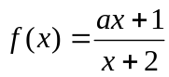在区间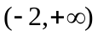上是增函数，实数的取值范围是 ．
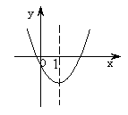
- 已知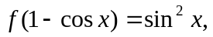函数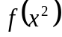的解析式为 ．
- 不等式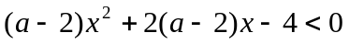对一切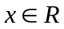恒成立，则a的取值范围是________
- 二次函数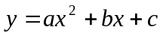的图像如图所示，
记，
则M与N的大小关系是_________________
- 写出函数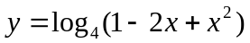的图像经过怎样的变换可得到函数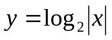的图像． ．
- 将函数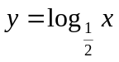的图像沿x轴向右平移1个单位，得到图像C，图像C₁与C关于原点对称，图像C₂与C₁关于直线y=x对称，求C₂对应的函数 ．
- 试讨论方程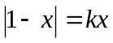的实数根的个数 ．
- 求下列函数的定义域：
① 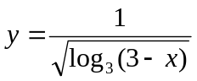 ②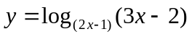

- 求下列函数的值域：
（1）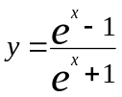 （2） 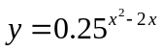
（3）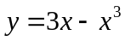 （4）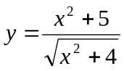

- 求下列函数的值域：

（1）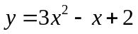； （2）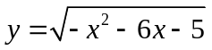；
（3）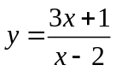； （4）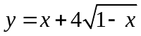；
（5）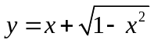； （6）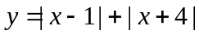；
（7）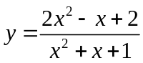； （8）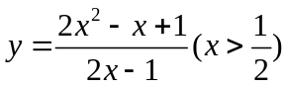；
（9）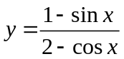．

- 已知函数的定义域为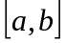，且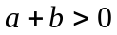，求下列各函数的定义域：
（1）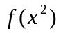；
（2）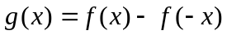；
（3）

- 二次函数满足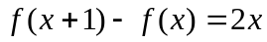，且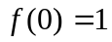．⑴ 求的解析式；
⑵ 在区间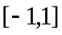上，的图象恒在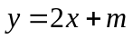的上方，试确定的范围．

- 已知函数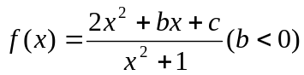的值域为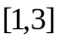，求实数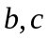的值．

- 已知二次函数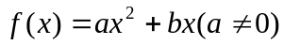满足条件：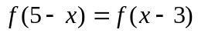且方程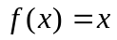 有等根，⑴ 求的解析式；⑵ 是否存在实数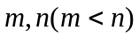，使得的定义域为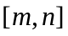，值域为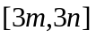．

- 判断下列函数的奇偶性
（1）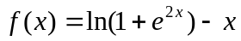 （2）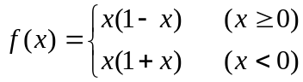

- 已知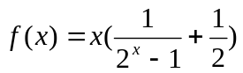，（1）判断的奇偶性；（2）证明：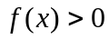．

- 已知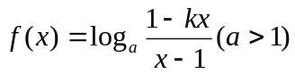是奇函数．
（1）求的值，并求该函数的定义域；
（2）根据（1）的结果，判断在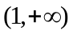上的单调性，并给出证明．

- 设是定义在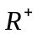上的增函数，并且对任意的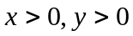，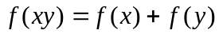总成立．
（1）求证：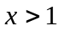时，；
（2）如果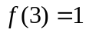，解不等式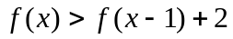．

- 作出下列函数的图像：
（1）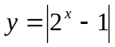 （2）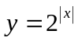 （3）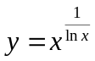 （4）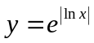．

- 设函数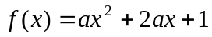在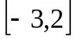上有最大值4，求实数a的值．

- 若不等式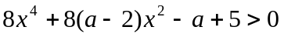对一切实数x均成立，求实数a的取值范围．

- 二次函数，若在区间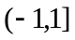内至少存在一个实数C，使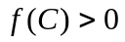，求实数p的取值范围．

- 设是定义在上的偶函数，其图象关于直线对称，对任意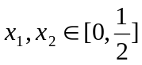，都有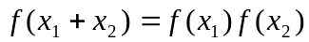．
(Ⅰ)设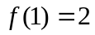，求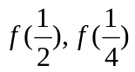； （Ⅱ）证明是周期函数．

章节过关训练试题(2)：映射与函数
参考答案
1-7:DDAABDB
8.(2,-1) 9.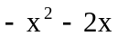 10.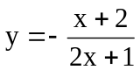; 11.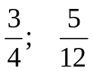;
12.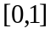; 13.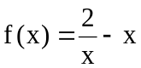; 14.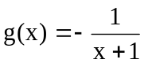; 15.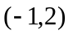;
16.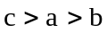; 17.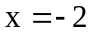;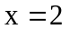; 18.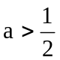; 19.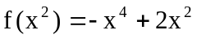;
20.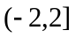;
21.N>M;
22.向左移动1个单位.
23.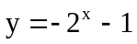;
24.当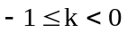时,无交点,当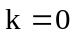或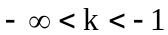或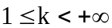时,1 个点;当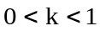时,有2个交点.
25.(1)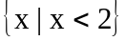;(2) 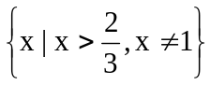;
26.(1)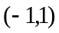;(2)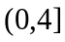;(3)R;(4)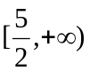;
27.(1)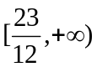;(2)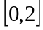;(3) 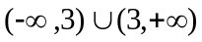;(4)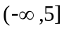;
(5)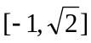;(6)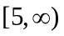;(7)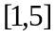 ;(8)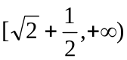;(9)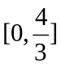.
28.(1)若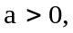则定义域为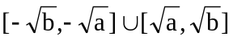;若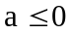,则定义域为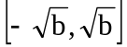;(2)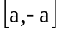;(3)当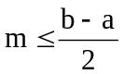,定义域为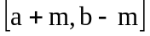,当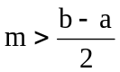,函数无意义!
29.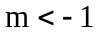
30.b=-2,c=2;
31.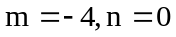;
32.(1)偶函数;(2)奇函数;
33.略;
34.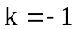;减函数!
35.(2)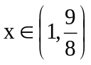;
36.略;
37.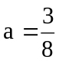或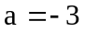;
38.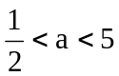;
39.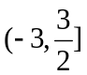?
40.略.

